

CHABBAT VAERA
שבת מברכים – וארא
du 24 au 30 Janvier 2025
du 24 Tevet au 1er Chévat 5785
www.communautejuiveaquitaine.fr.
HORAIRES des OFFICES

VENDREDI 24 JANVIER 2025
Allumage des bougies entre 17h01 et 17h41
Chir Hachirim suivi d’Arvit 18h15

SAMEDI 25 JANVIER 2025
Cha’harit 8h45
LECTURE de la PARACHA : Lévy LASRY
Exode 6, 2 à 9, 35 : Les sept premières plaies.
LECTURE de la HAFTARAH :
Ezéchiel 28, 25 à 29, 21 :
Pharaon, l’homme grisé par le succès.

MAZAL TOV !!
à Benjamin DUBOST ש״י
à l’occasion de son 30ème anniversaire
que nous célèbrerons avec lui et sa famille
ce Chabbat dans notre synagogue.

Le kiddouch sera offert Benjamin DUBOST
à l’occasion de son anniversaire.

Min’ha suivi de la séouda chélichite 17h15

Fin de Chabbat et Arvit 18h48
précédé de la lecture des psaumes et pizmonim
selon la tradition bordelaise.

ADMINISTRATEURS
R. NAKACHE, J-L. GRAUZAM, M. TAIEB, G. ELBEZ

Roch ‘Hodèch Chévat :
Mercredi soir 29 et jeudi 30 janvier 2025

LE MOT DU RABBIN

D.ieu se révèle à Moïse. Employant quatre expressions de délivrance., Il promet de faire sortir les Enfants d’Israël d’Égypte, de les délivrer de leur servitude, de les sauver et d’en faire Son peuple, suite à quoi Il les conduira à la terre qu’il a promise aux Patriarches en héritage éternel.

Moïse et Aaron se présentent à plusieurs reprises devant Pharaon pour exiger au nom de D.ieu « Laisse partir Mon peuple, afin qu’il puisse Me servir dans le désert », mais Pharaon refuse à chaque fois. Le bâton de Moïse se transforme en serpent et avale les bâtons des sorciers égyptiens qui en avaient fait de même. Afin de faire fléchir Pharaon, D.ieu envoie ensuite une série de plaies sur les Égyptiens.

Les eaux du Nil se changent en sang, des grenouilles envahissent le pays par millions, une vermine infeste hommes et bêtes. Des hordes d’animaux sauvages envahissent les villes, une maladie mortelle s’abat sur les animaux domestiques, de douloureux furoncles affligent les Égyptiens. Lors de la septième plaie, le feu et la glace se combinent dans des grêlons dévastateurs qui pleuvent du ciel. Toutefois, comme D.ieu l’avait annoncé à Moïse, le cœur de Pharaon s’endurcit et il ne laisse pas partir les enfants d’Israël.

HAZKAROT DE LA SEMAINE
MM. Meyer CHOUKROUN, Jules GUEDJ, Yvon SANANES, Raymond KOUBI, Jean-Claude DARMAUN, Aaron DESSAU, Isaac GANIZATE, Raymond KALIFA, Alfred AMSELLEM,
Henri DALMEYDA, Daniel ALBERT, Salomon HOLCHAKER,
Isaac Arthur SCHICK, Gérard ZERBIB, Georges PITOUN. Mmes Thérèse Esther DRAI, Freha BOUSBIB,
Julie PORGEL née CHOURAQUI, Julie TORJMANN,
Maha TORJMANN, Marie Louise NABET, Blanche BRAHAMI,
Ninette CHICHEPORTICHE, Solica SUISSA, Berthe HALIMI, Maryse MESGUICH, Suzanne PEREYRE.


Cours pour les jeunes filles
avec Vanessa TAIEB
ce samedi soir 25 janvier 2025
de 19h30 à 20h30
à la Grande synagogue dans une ambiance conviviale avec gâteaux, boissons et bonbons.
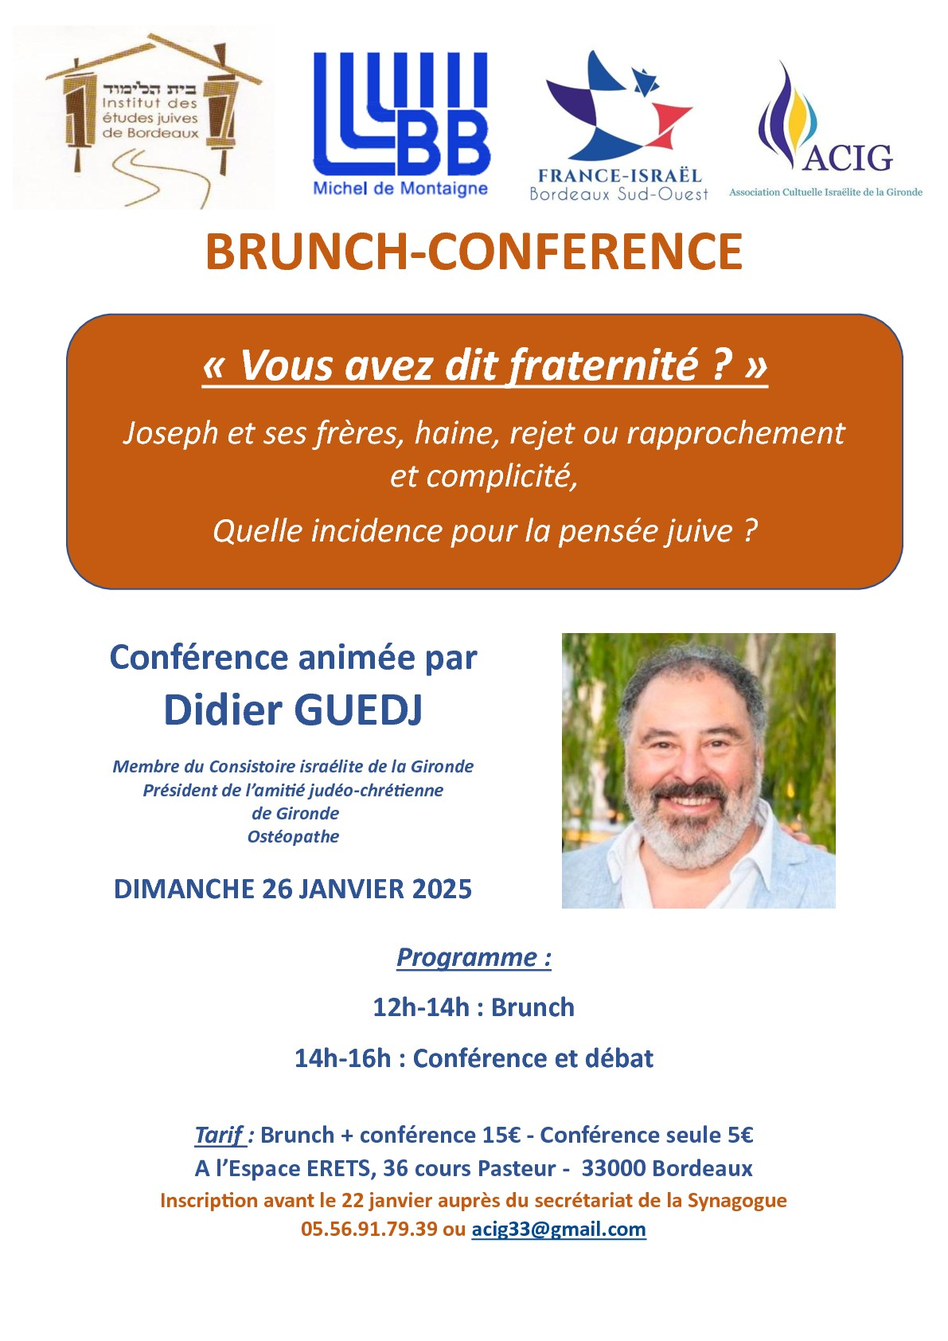

Talmud Torah
Cours ce dimanche 26 janvier à 9h30 !
Pour les enfants de 5 à 12 ans
Contacter le secrétariat pour le dossier d’inscription
05 56 91 79 39- acig33@gmail.com
Talmud Torah des parents avec Jean-Luc Tellouck
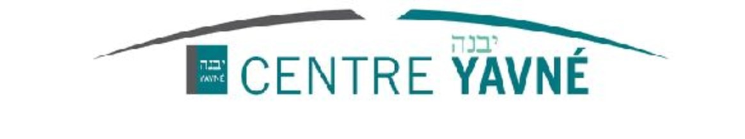

Le café politique
Dimanche 26 janvier 2024
de 10h00 à 12h30
Les juifs de France peuvent-ils encore se reconnaitre dans les partis politiques français d’aujourd’hui ?
animé par le Board de Yavné
Un autre regard sur la situation actuelle.
13 rue Thiac - 33000 Bordeaux
Tél. 05 56 52 62 69

Cours pour les Dames
par Vanessa TAIEB :
Lundi 27 janvier à 20h00
« Déborah, juge et prophétesse… »
Renseignements et inscriptions :
Vanessa TAIEB 06 03 64 03 17
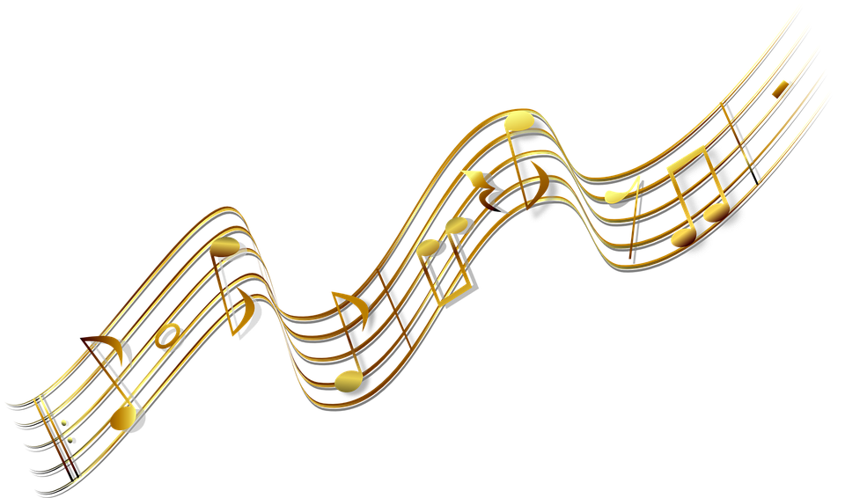
Venez chanter avec nous !
Chorale pour les Dames
avec Albert BENHAIM :
Lundi 3 février à 19h00
à l’Espace Erets
Renseignements et inscriptions :
05 56 91 79 39


Le restaurant de
la Synagogue
vous accueille
du lundi au vendredi
de 12h00 à 14h00,
Menus de chabbat
à emporter ou à livrer. Réservations : 05 56 91 79 39
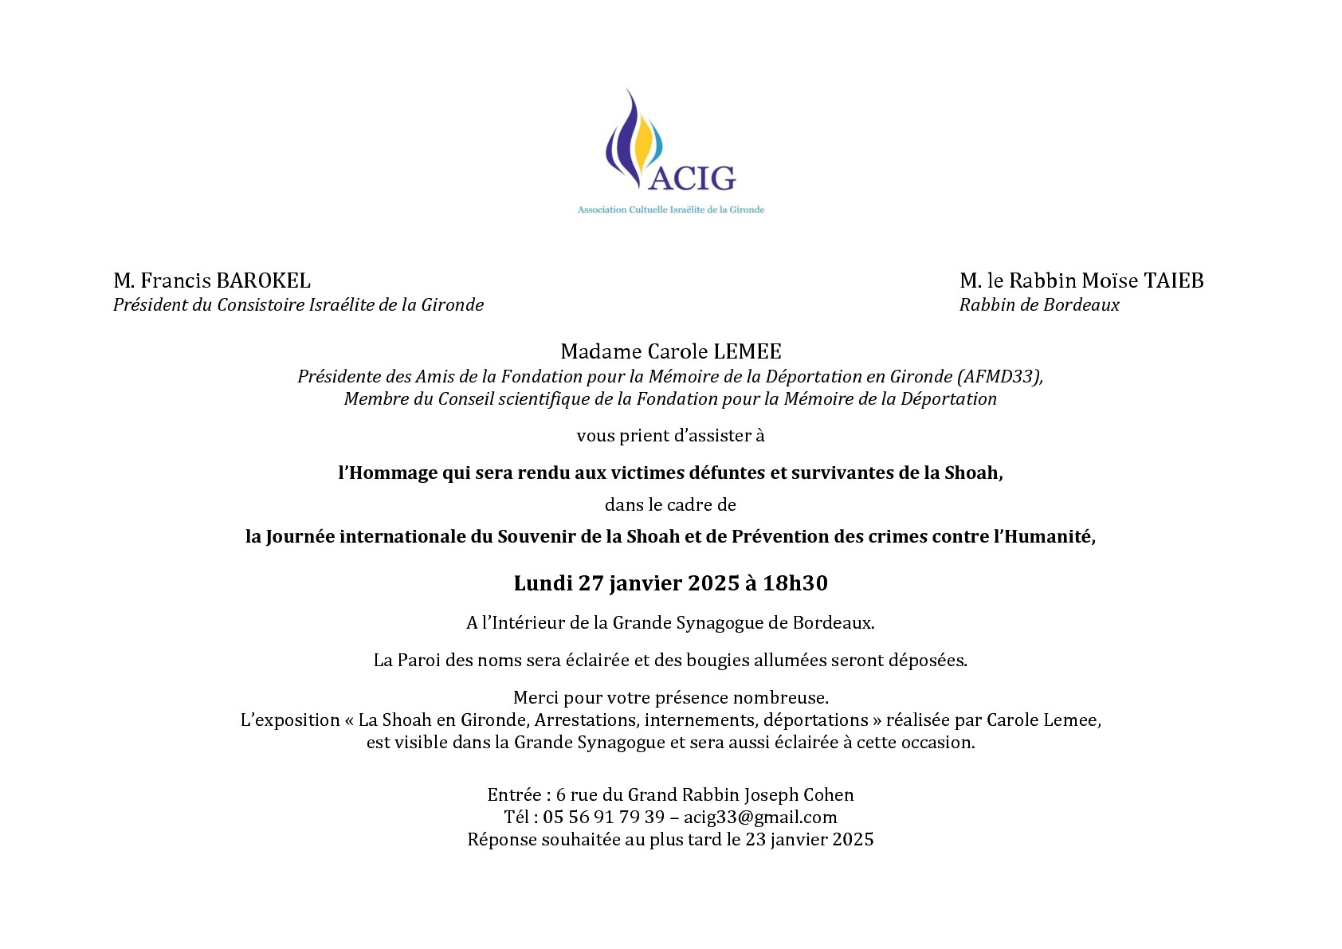



Marche de la Fraternité
Comme chaque année, cette marche est organisée par les représentants de tous les cultes de Bordeaux et passera devant plusieurs lieux de culte
dont la Grande Synagogue
pour se terminer
à la Mairie de Bordeaux.



